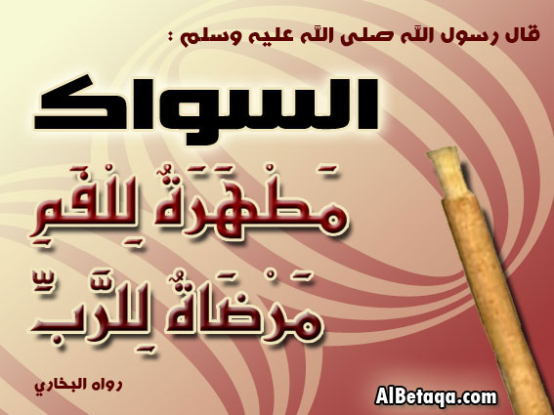
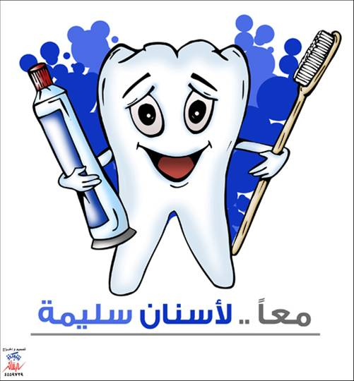
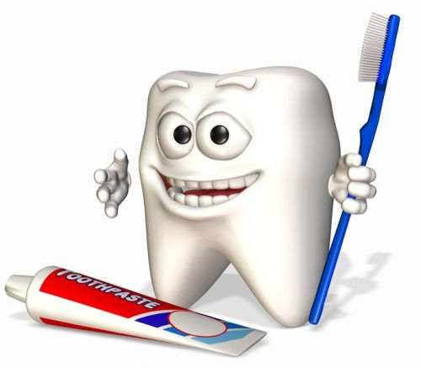
الوحدة | اليوم | التاريخ | الحصة | الفصل | الموضوع
صحتي وسلامتي |  |  |  | اولى –ا-ب -ج | نظافة الاسنان

الاهداف | المحتوى | الاستراتيجية |  | المهارة |  |  | الوسائل | التقويم
ان تبين التلميذة اهمية الاسنان من الناحية الصحية والجمالية | بيان اهمية الاسنان الصحية والجمالية |  | من خلال استخدام مجسم الاسنان والصور وجهاز العرض ومناقشة التلميذات في اهمية الاسنان الصحية والجمالية |  | الطلاقة  المناقشة والحوار | جهاز العرض  صور-  مجسم الاسنان |  | س- بيني اهمية الاسنان من الناحية الصحية والجمالية
ان تطبق التلميذة عمليا تنظيف الاسنان | تطبيق عملية تنظيف الاسنان عمليا |  | من خلال استخدام ادوات نظافة الاسنان وتطبيق تنظيفها عمليا |  | التطبيق | ادوات نظافة الاسنان  جهاز العرض |  | س- طبقي عمليا كيف تنظف  الاسنان
ان تبدي التلميذة رأيها فيما يضر الاسنان | بيان المأكولات والمشروبات التي تضر الاسنان وتتلفها |  | من خلال عرض مأكولات ومشروبات والتميز بين الذي يجعل الاسنان قوية وبين التي تجعلها ضعيفة |  | الطلاقة  السبب والنتيجة | مأكولات – مشروبات - |  | ابدي رأيك في من يتناول الماكولات والمشروبات الضارة للأسنان
ان تقتنع التلميذة بأهمية زيارة الطبيب زيارة دورية او كلما احتاج الامر | بيان اهمية زيارة طبيب الاسنان بصفة دورية |  | من خلال عرض فيديو عن اهمية زيارة طبيب الاسنان |  | مهارة الوصف  مهارة الاستنباط | جهاز العرض |  | -عندما تريدين المحافظة على صحة اسنانك او تشعرين بألم الى اين تذهبين ؟
ان تحرص التلمذة على الاقتداء بسنة الرسول صلى الله عليه وسلم | التذكير بأهمية السواك في تنظيف |  | من خلال عرض صور للسواك وأهميته في الاسلام |  | المناقشة والحوار | جهاز العرض  سواك |  | س- ما واجبك كفتاة مسلمة تجاه سنة الرسول صلى الله عليه وسلم في تنظيف الاسنان

